金沢市キッズプログラミングスクール開催における機材貸出実施要項
令和元年７月10日決裁
令和２年７月20日改正

１．目的
この要項は、公民館・児童館等の地域において、キッズプログラミングスクール（以下「スクール」といいます。）を開催し、子供達と地域住民がプログラミングに興味・関心・意欲を持って、ともに学ぶ機会を促進するため、地域で自主的にスクールを開催する団体等に対して、本市がスクール開催に必要な機材（以下「機材」といいます。）の貸出を行うに当たり、必要な事項を定めることを目的とします。

２．対象となる運営主体
機材の貸出の対象となる運営主体は、次の各号のいずれかに該当する団体等とします。
(1) 金沢市内の公民館・児童館の運営団体
(2) 金沢市内の小中学校を拠点に活動する教育・地域団体（ＰＴＡ、育友会、父親クラブ等）
(3) 金沢市内において非営利でスクールを開催する団体
(4) その他必要があると認められるもの

３．貸出要件
機材の貸出要件は、次の各号のいずれにも該当することとします。
(1) プログラミングを体験、学習する内容であること。
(2) 主な参加者が、就学前児童から中学生までであること。
(3) スクールは、非営利目的であって、かつ、公共性の高いものであること。
(4) スクールの開催を広く一般に告知すること。
(5) 公民館、児童館、学校等の人が集まりやすい場所で開催すること。
(6) スクールの参加者を10名以上見込むものであること。
(7) 地域住民による運営スタッフを複数名配置可能であること。
(8) 原則、参加費が無料であること。
ただし、運営主体による実費相当（材料費、外部講師謝礼等）の徴収は可能です。
(9) スクール開催後、２週間以内に機材貸出結果報告書（別紙様式）を提出すること
（会場の運営状況を確認できる写真、参加者及び運営スタッフの人数、良かったこと、
改善を要すること、今後の抱負等）。

４．貸出期間
機材等の貸出を行う期間は、スクール開催日の前日から翌日までとします。

５．貸出申請及び決定
(1) 機材の貸出を受けようとするもの（以下「申請者」といいます。）は、原則、スクール開催日の２週間前までに、ＩＴビジネスプラザ武蔵ホームページ内の専用予約フォームから申請するものとします。
(2) 申請者から前号の規定による申請があった場合は、市でその内容を審査の上、機材の利用の可否を速やかに決定し、その旨を申請者に通知します。
(3) 貸出期間が重複する申請が複数あった場合には、その申請のあった順に優先に貸出することとするため、「６．機材一覧」に示す台数を貸出できない場合があります。

６．機材一覧
申請者に対して貸出する機材は、次に掲げるものとします。
① PETS（ペッツ）５台  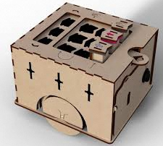 | ② Ozobot（オゾボット）12台  （充電用ＵＳＢポートを含む）  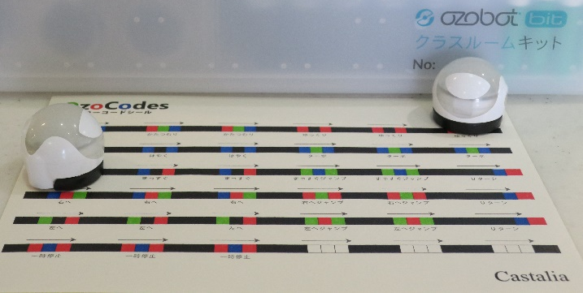
③ micro:bit（マイクロビット）20台 | ④ iPad（アイパッド）15台  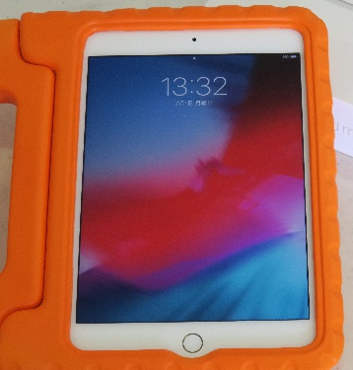
※ＰＣ（ＰＣ等にインストール済みのソフトウェア含む）・モバイルWiFi・スタッフ指導要領・機材の使い方の教材・（以下「備品」といいます。）を含みます。

７．機材の管理等
(1) 申請者は、貸出を受けた機材を大切に使用し、管理してください。
(2) 申請者は、貸出を受けた機材を譲渡し、貸与し、又は担保に供してはなりません。
(3) 申請者は、貸出を受けた機材を損傷し、又は亡失した場合は、直ちにその旨を届け出てください。
(4) 申請者は、備品を複写・複製・二次配布をしてはいけません。

８．費用負担
申請者は、電池等消耗品にかかる費用を負担するものとします。

９．損害弁償
申請者の故意又は重大な過失により機材を損傷し、又は亡失したときは、実費を弁償しなければなりません。

10．その他
上記以外で市の条例・規則等に違反した場合又は管理上特に必要があると認められる場合は、機材の利用の取り消しなど必要な措置をとることがあります。

附則
この要項は、令和元年７月10日から施行します。

